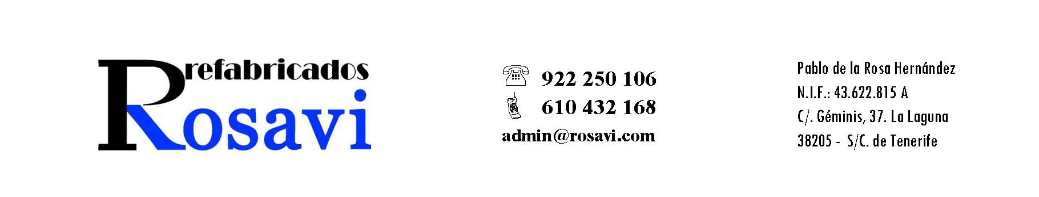

Ficha Técnica

ALBARDILLAS DE HORMIGÓN

Tipo planas o inclinadas

**DEFINICIÓN**

Elementos prefabricados para edificación, utilizados para rematar la coronación de un muro que tienen por objeto el que resbalen por el paramento las aguas pluviales y evitar que penetren en el mismo.

**DENOMINACIÓN**

La denominación de estos productos se realiza mediante la combinación de los conceptos señalados en la siguiente tabla:

|  |  |
| --- | --- |
| **REFERENCIAS** | **CONCEPTOS** |
| **Referencia al producto** | **ALBARDILLA** |
| **Dimensiones nominales** | **Longitud (cm) x Anchura total(cm) x Altura (cm)** |
| **Tipo de hormigón** | **HM** |

**CARACTERÍSTICAS DE LOS MATERIALES Y HORMIGONES**

La granulometría de los áridos que se utilizan se determina de manera que el producto terminado cumpla con los requisitos para los cuales ha sido diseñado.

El resto de características de los áridos, así como el cemento, el agua de amasado y los posibles aditivos, son conformes con la Instrucción de Hormigón Estructural EHE.

Además, el hormigón está aditivado con hidrofugante y fibras de polipropileno que evitan las fisuraciones e incrementan la resistencia a los impactos.

**CARACTERÍSTICAS MECÁNICAS**

Se fabrican siguiendo las directrices y, en base a las clases resistentes definidas en la norma [**UNE-EN 13369:2006**](http://www.aenor.es/aenor/normas/normas/fichanorma.asp?tipo=N&codigo=N0022964&PDF=Si), de acuerdo con los valores que se exponen en la siguiente tabla:

|  |  |
| --- | --- |
| **TIPO DE MATERIAL** | **CARGA DE ROTURA** |
| **Hormigón en masa** | **30 kN** |



**DETALLES**

**USO**

La coronación de parapetos y muros en general, dándoles un acabado estético inmejorable, además, de impedir la filtración de las aguas pluviales.

También muy útiles en aquellos muros en los que la impermeabilización se lleva hasta la parte superior, sirviendo así de sujeción y protección evitando el descolgamiento de las telas asfálticas o similares.